Министерство науки и высшего образования Российской Федерации
Пензенский государственный университет
Кафедра «Математическое обеспечение и применение ЭВМ»

ОТЧËТ
по лабораторной работе №3
по курсу «Проектирование человеко-машинных интерфейсов»
на тему «Разработка прототипа командного интерфейса приложения»

Выполнили:
Студенты группы 23ВП2
Осин С.М.
Ермаков С.Е.
Петровский В.П.
Приняли:
к.т.н., доцент Шибанов С.В,
старший преподаватель, Дзюба Е.А.

Пенза 2026
Цель работы: изучение принципов организации и подходов к проектированию командных интерфейсов пользователя приложения.
Разработанная диаграмма классов с подсистемами (микросервисы) представлена на рисунке 1.
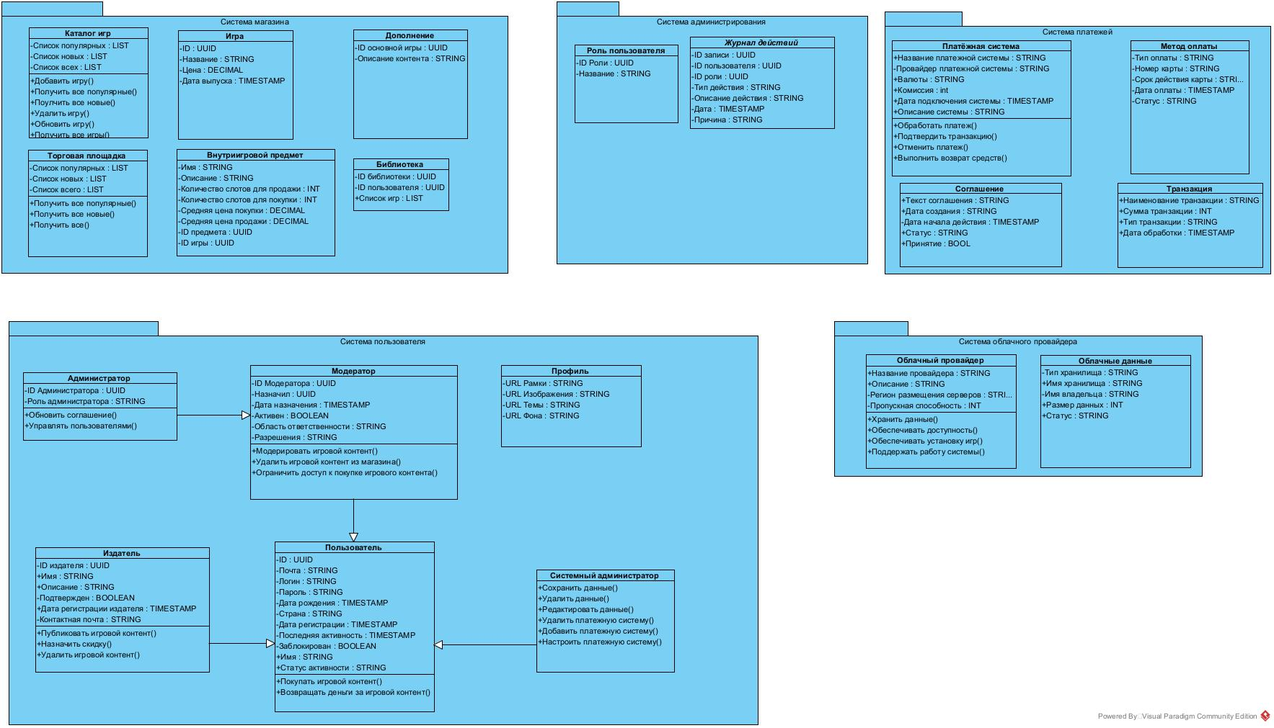
Рисунок 1 – Диаграмма классов
Спецификация каждого класса каждой подсистемы представлены в таблицах 1-20.
Таблица 1 – Спецификация класса «Администратор»
Класс Администратор
Назначение | Управление системой и пользователями
Имя пакета | Система пользователя
Стереотип | -
Ассоциации с классами
Имя класса | Тип ассоциации | Мощность
Модератор | Наследование | -
Свойства класса
Имя свойства | Назначение | Тип данных | Ограничения
ID администратора | Идентификатор | UUID | Primary Key
Роль администратора | Роль | STRING | -
Методы класса
Имя метода | Назначение
Обновить соглашение | Обновление пользовательского соглашения
Управлять пользователями | Управление пользователями

Таблица 2 – Спецификация класса «Модератор»
Класс Модератор
Назначение | Модерация игрового контента
Имя пакета | Система пользователя
Стереотип | -
Ассоциации с классами
Имя класса | Тип ассоциации | Мощность
Пользователь | Наследование | -
Свойства класса
Имя свойства | Назначение | Тип данных | Ограничения
ID Модератора | Идентификатор | UUID | PK
Назначен | Дата назначения | UUID
Дата назначения | Дата | TIMESTAMP
Активен | Статус | BOOLEAN
Область ответственности | Зона модерации | STRING
Разрешения | Права | STRING
Методы класса
Имя метода | Назначение
Модерировать игровой контент() | Контроль контента
Удалить игровой контент из магазина() | Удаление контента
Ограничить доступ к покупке() | Ограничение доступа

Таблица 3 – Спецификация класса «Издатель»
Класс Издатель
Назначение | Управление игровым контентом
Имя пакета | Система пользователя
Стереотип
Ассоциации с классами
Имя класса | Тип ассоциации | Мощность
Пользователь | Наследование | -
Свойства класса
Имя свойства | Назначение | Тип данных | Ограничения
ID издателя | Идентификатор | UUID | PK
Имя | Название издателя | STRING
Описание | Описание | STRING
Подтвержден | Статус | BOOLEAN
Дата регистрации | Дата | TIMESTAMP
Контактная почта | Email | STRING
Методы класса
Имя метода | Назначение
Публиковать игровой контент() | Публикация
Назначить скидку() | Установка скидки
Удалить игровой контент() | Удаление
Таблица 4 – Спецификация класса «Пользователь»
Класс Пользователь
Назначение | Управление учетной записью пользователя
Имя пакета | Система пользователя
Стереотип | -
Ассоциации с классами
Имя класса | Тип ассоциации | Мощность
- | - | -
Свойства класса
Имя свойства | Назначение | Тип данных | Ограничения
ID | Идентификатор | UUID | PK
Почта | Email | STRING
Логин | Имя пользователя | STRING
Пароль | Пароль | STRING
Дата рождения | Дата | TIMESTAMP
Страна | Страна | STRING
Дата регистрации | Дата | TIMESTAMP
Последняя активность | Дата | TIMESTAMP
Заблокирован | Статус | BOOLEAN
Имя | Имя | STRING
Статус активности | Статус | STRING
Методы класса
Имя метода | Назначение
Покупать игровой контент() | Покупка
Возвращать деньги за игровой контент() | Возврат

Таблица 5 – Спецификация класса «Профиль»
Класс Профиль
Назначение | Хранение визуальных данных пользователя
Имя пакета | Система пользователя
Стереотип | -
Ассоциации с классами
Имя класса | Тип ассоциации | Мощность
- | - | -
Свойства класса
Имя свойства | Назначение | Тип данных | Ограничения
URL Рамки | Рамка | STRING
URL Изображения | Аватар | STRING
URL Темы | Тема | STRING
URL Фона | Фон | STRING

Таблица 6 – Спецификация класса «Системный администратор»
Класс Системный администратор
Назначение | Администрирование системы
Имя пакета | Система пользователя
Стереотип
Ассоциации с классами
Имя класса | Тип ассоциации | Мощность
Пользователь | Наследование | -
Методы класса
Имя метода | Назначение
Сохранить данные() | Сохранение
Удалить данные() | Удаление
Редактировать данные() | Редактирование
Удалить платежную систему() | Удаление платежной системы
Добавить платежную систему() | Добавление
Настроить платежную систему() | Настройка

Таблица 7 – Спецификация класса «Библиотека»
Класс Библиотека
Назначение | Хранение списка игр пользователя
Имя пакета | Система магазина
Стереотип | -
Ассоциации с классами
Имя класса | Тип ассоциации | Мощность
- | - | -
Свойства класса
Имя свойства | Назначение | Тип данных | Ограничения
ID библиотеки | Идентификатор | UUID | PK
ID пользователя | Связь | UUID | FK
Список игр | Игры | LIST

Таблица 8 – Спецификация класса «Облачный провайдер»
Класс Облачный провайдер
Назначение | Управление облачной инфраструктурой
Имя пакета | Система облачного провайдера
Стереотип | -
Ассоциации с классами
Имя класса | Тип ассоциации | Мощность
- | - | -
Свойства класса
Имя свойства | Назначение | Тип данных | Ограничения
Название провайдера | Название | STRING
Описание | Описание | STRING
Регион размещения серверов | Регион | STRING
Пропускная способность | Производительность | INT
Методы класса
Имя метода | Назначение
Хранить данные() | Хранение
Обеспечивать доступность() | Доступность
Обеспечивать установку игр() | Установка
Поддерживать работу системы() | Поддержка

Таблица 9 – Спецификация класса «Облачные данные»
Класс Облачные данные
Назначение | Хранение данных в облаке
Имя пакета | Система облачного провайдера
Стереотип
Ассоциации с классами
Имя класса | Тип ассоциации | Мощность
- | - | -
Свойства класса
Имя свойства | Назначение | Тип данных | Ограничения
Тип хранилища | Тип | STRING
Имя хранилища | Название | STRING
Имя владельца | Владелец | STRING
Размер данных | Размер | INT
Статус | Статус | STRING

Таблица 10 – Спецификация класса «Игра»
Класс Игра
Назначение | Информация об игре
Имя пакета | Система магазина
Стереотип | -
Ассоциации с классами
Тип ассоциации | Мощность
- | -
Свойства класса
Имя свойства | Назначение | Тип данных | Ограничения
Название | Наименование продукта | STRING
Цена | Стоимость покупки | DECIMAL
Дата выпуска | Год, день выхода игры | TIMESTAMP

Таблица 11 – Спецификация класса «Дополнение»
Класс Дополнение
Назначение | Дополнительный контент
Имя пакета | Система магазина
Стереотип | -
Ассоциации с классами
Имя класса | Тип ассоциации | Мощность
- | - | -
Свойства класса
Имя свойства | Назначение | Тип данных | Ограничения
ID основной игры | Номер игры | UUID | -
Описание контента | Информация об игре | STRING | -

Таблица 12 – Спецификация класса «Торговая площадка»
Класс Торговая площадка
Назначение | Работа с рынком
Имя пакета | Система магазина
Стереотип | -
Ассоциации с классами
Имя класса | Тип ассоциации | Мощность
- | - | -
Свойства класса
Имя свойства | Назначение | Тип данных | Ограничения
Список популярных | Хранит коллекцию элементов | LIST | -
Список новых | Содержит недавно добавленные элементы | LIST | -
Список всех | Объединяет все элементы, доступные в системе | LIST | -
Методы класса
Имя метода | Назначение
Получить все популярные() | Возвращает список популярных элементов
Получить все новые() | Возвращает список недавно добавленных элементов
Получить все() | Возвращает полный список всех элементов

Таблица 13 – Спецификация класса «Внутриигровой предмет»
Класс Внутриигровой предмет
Назначение | Игровые предметы
Имя пакета | Система магазина
Стереотип | -
Ассоциации с классами
Имя класса | Тип ассоциации | Мощность
- | - | -
Свойства класса
Имя свойства | Назначение | Тип данных | Ограничения
Имя предмета | Название | STRING | -
Описание | Информация о предмете | STRING
Количество слотов для продажи | Места для продажи | INT
Количество слотов для покупки | Места для покупки | INT
Средняя цена покупки | Отображает усреднённую стоимость покупки | DECIMAL
Средняя цена продажи | Отображает усреднённую цену, по которой игроки продают предмет. | DECIMAL
ID предмета | Уникальный числовой или строковый идентификатор предмета | UUID
ID игры | Уникальный идентификатор конкретной игровой сессии | UUID

Таблица 14 – Спецификация класса «Роль пользователя»
Класс Роль пользователя
Назначение | Роли
Имя пакета | Система администрирования
Стереотип | -
Ассоциации с классами
Имя класса | Тип ассоциации | Мощность
- | - | -
Свойства класса
Имя свойства | Назначение | Тип данных | Ограничения
ID роли | Идентификатор роли | UUID
Название | Наименование роли | STRING

Таблица 15 – Спецификация класса «Журнал действий»
Класс Журнал действий
Назначение | Логи действий
Имя пакета | Система администрирования
Стереотип | -
Ассоциации с классами
Имя класса | Тип ассоциации | Мощность
- | - | -
Свойства класса
Имя свойства | Назначение | Тип данных | Ограничения
ID записи | Уникальный идентификатор записи | UUID | -
ID пользователя | Уникальный идентификатор записи | UUID
ID роли | Уникальный идентификатор роли | UUID
Тип действия | Текстовое обозначение типа совершённого действия | STRING
Описание действия | Подробное текстовое описание совершённого действия | STRING
Дата | Точная дата совершения действия | TIMESTAMP
Причина | Причина, по которой было совершено действие | STRING

Таблица 16 – Спецификация класса «Платежи»
Класс Платежная система
Назначение | Платежи
Имя пакета | Система платежей
Стереотип | -
Ассоциации с классами
Имя класса | Тип ассоциации | Мощность
- | - | -
Свойства класса
Имя свойства | Назначение | Тип данных | Ограничения
Название | Наименование | STRING | -
Провайдер | Название компании-провайдера услуги | STRING
Валюта | Код или наименование валюты, в которой проводится операция | STRING
Комиссия | Размер комиссии за проведение операции в числовом формате | INT
Дата подключения | Дата и время начала действия услуги | TIMESTAMP
Описание | Дополнительная информация о платёже или услуге | STRING
Методы класса
Имя метода | Назначение
Обработать платеж() | Выполняет основную логику обработки платёжной операции
Подтвердить транзакцию() | Подтверждает завершённость транзакции после успешного выполнения
Отменить платеж() | Аннулирует незавершённую платёжную операцию
Выполнить возврат средств() | Осуществляет возврат средств на счёт пользователя

Таблица 17 – Спецификация класса «Метод оплаты»
Класс Метод оплаты
Назначение | Способы оплаты
Имя пакета | Система платежей
Стереотип | -
Ассоциации с классами
Имя класса | Тип ассоциации | Мощность
- | - | -
Свойства класса
Имя свойства | Назначение | Тип данных | Ограничения
Тип карты | Вид платёжной или идентификационной карты | STRING | -
Номер карты | Уникальный идентификационный номер карты | STRING
Срок действия | Период, в течение которого карта действительна | STRING
Дата оплаты | Дата, когда была совершена оплата по карте | TIMESTAMP
Статус | Текущее состояние карты | STRING

Таблица 18 – Спецификация класса «Транзакция»
Класс Транзакция
Назначение | Операции оплаты
Имя пакета | Система платежей
Стереотип | -
Ассоциации с классами
Имя класса | Тип ассоциации | Мощность
- | - | -
Свойства класса
Имя свойства | Назначение | Тип данных | Ограничения
Название транзакции | Краткое описание операции | STRING | -
Сумма | Денежная величина транзакции в определённой валюте. | INT
Тип транзакции | Классификация операций по характеру взаимодействия и назначению | STRING
Дата обработки | Точное время проведения операции | TIMESTAMP

Таблица 19 – Спецификация класса «Соглашение»
Класс Соглашение
Назначение | Пользовательское соглашение
Имя пакета | Система платежей
Стереотип | -
Ассоциации с классами
Имя класса | Тип ассоциации | Мощность
- | - | -
Свойства класса
Имя свойства | Назначение | Тип данных | Ограничения
Имя свойства | Уникальная идентификация соглашения | STRING | -
Текст соглашения | Основное содержание документа | STRING
Дата создания | Дата составления соглашения | STRING
Дата начала действия | Дата, с которой соглашение становится обязательным для сторон. | TIMESTAMP
Статус | Текущая фаза соглашения | STRING
Принятие | Факт согласия сторон с условиями | BOOLEAN

Таблица 20 – Спецификация класса «Каталог игр»
Класс Игра
Назначение | Хранение списков игр
Имя пакета | Система магазина
Стереотип | -
Ассоциации с классами
Имя класса | Тип ассоциации | Мощность
- | - | -
Свойства класса
Имя свойства | Назначение | Тип данных | Ограничения
Список популярных | Хранит коллекцию игр, | LIST | -
Список новых | Содержит недавно добавленные игры | LIST
Список всех | полный каталог игр | LIST
Методы класса
Имя метода | Назначение
Добавить игру() | Добавляет новую игру в «Список всех».
Получить все популярные() | Возвращает копию или ссылку на «Список популярных»
Получить все новые() | Возвращает список недавно добавленных игр.
Удалить игру() | Удаляет игру из всех списков
Обновить игру() | Изменяет параметры существующей игры
Получить все игры() | Возвращает полный список игр

